**Министерство цифрового развития, связи и массовых коммуникаций**

**Российской Федерации**

**Ордена Трудового Красного Знамени федеральное государственное бюджетное образовательное учреждение высшего образования**

**«Московский технический университет связи и информатики»**

**Кафедра математическая кибернетика и информационные технологии Отчёт по лабораторной работе №4**

**«Сайт с регистрацией»**

Выполнил: студент группы

БИН2001 Варламов М. Д.

Проверил: Аршинов Е. А.

Создадим необходимое окружение в БД Postgres согласно схеме (sources/schema.sql)

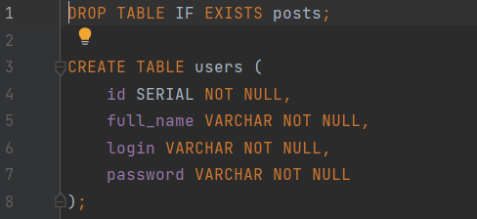

Настроим виртуальное окружение. Подключим необходимые модули.

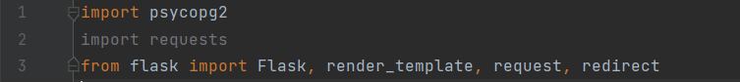

Объявим подключение к базе данных. В данном случае используется удалённая БД на личном сервере.

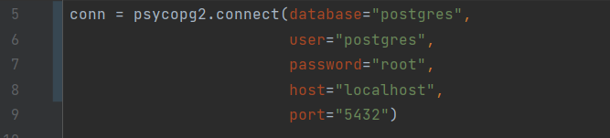

Обработаем GET/POST запросы на различные пути веб приложения, проверим правильность ввода данных.

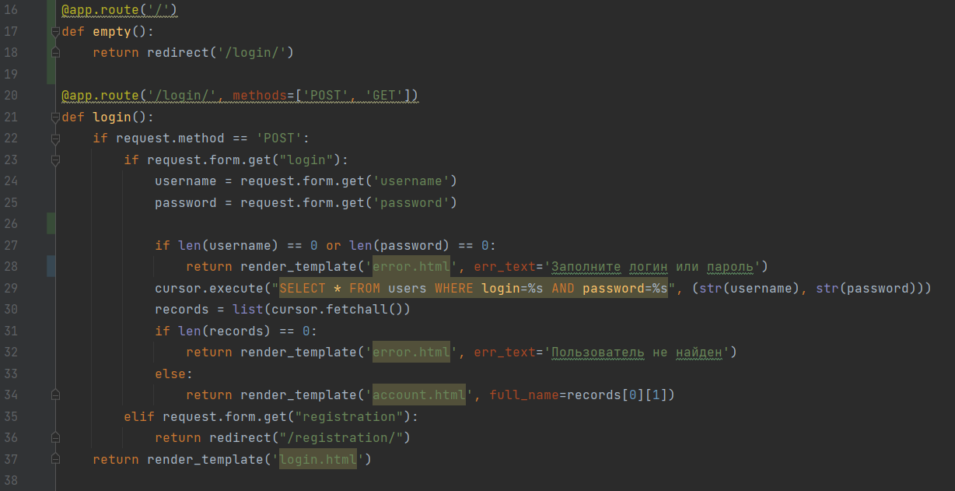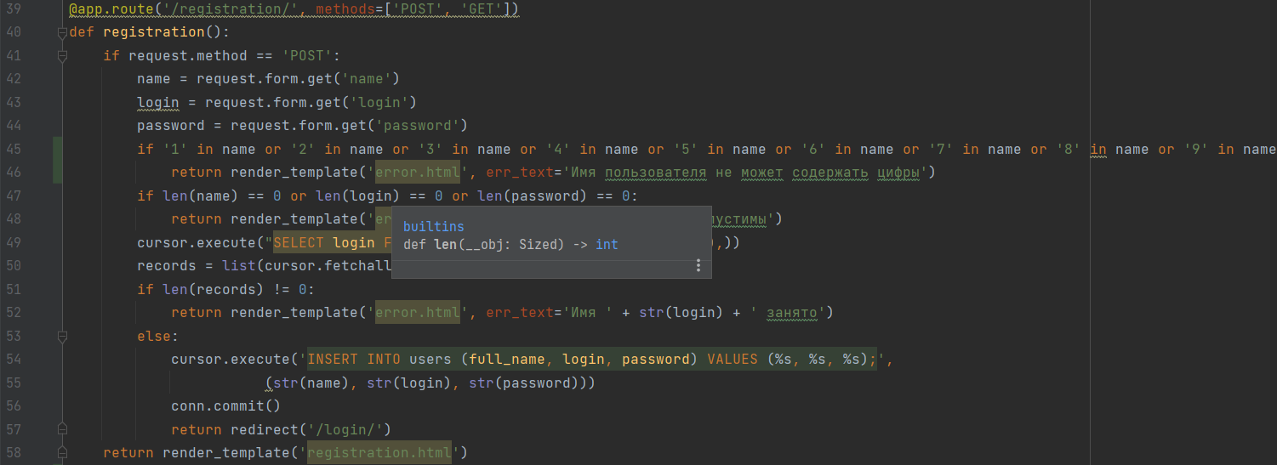

Результат работы Регистрация

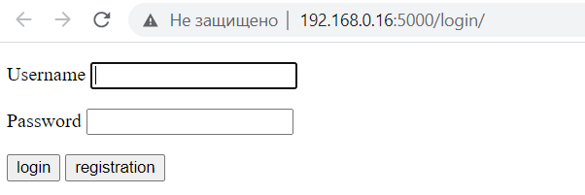

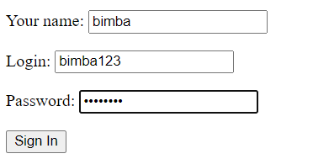

После ввода данных и их подтверждения произошла регистрация и переадресация на форму входа

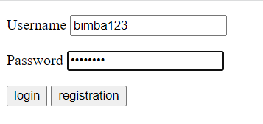



После входа получаем имя пользователя.

При попытке произвести регистрацию на занятый логин

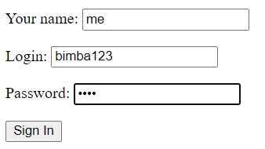

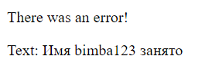

Получаем верную ошибку

При попытке войти в аккаунт несуществующего пользователя или ввода неверного пароля получаем ошибку

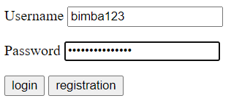

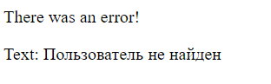

Файлы проекта в директории sources